FICHE MISSION TPZ
Fiche mission pour la réalisation de vols en catégorie spécifique par un drone non classé.
A - Généralités
Parcelle | Commune | Réf. cadastrale
Parcelle 1 | Brézé (49260) | 396
Parcelle 2 | Le Coudray-Macouard (49260) | 412
Parcelle 3 | Chacé (49400) | 421
Dates souhaitées des vols : | 10/06/2026 au 21/06/2026
Pilotes à distance impliqués : | DURANDET Brice | RENAUD Gwendal
Pilotes à distance impliqués : | MERLE Laurent | BOTELLA Jordan
Coordonnées téléphoniques télépilote : | 0695403032 | 0679575507
Coordonnées téléphoniques télépilote : | 0612345678 | 0698765432
Mode de vol : | VLOS

B – Risques au sol
Noms des fichiers kml joints : | Parcelles 396/412/421
Les fichiers kml contiennent les zones de vol (géographie, contingence, tampon, espace adjacent) calculées conformément au MANEX | ☒ Oui ☐ Non
Densité de population maximale dans l’empreinte du GRC : | Données quantitatives : Voir Annexe 1.
Densité de population maximale dans l’empreinte du GRC : | ☐ Zone contrôlée au sol |  |  | ☒ < 5 ppl/km² (iGRC 2)
Densité de population maximale dans l’empreinte du GRC : | ☐ < 50 ppl/km² (iGRC 3) |  |  | ☐ < 500 ppl/km² (iGRC 4)
Densité de population maximale dans l’empreinte du GRC : | ☐ < 5000 ppl/km² (iGRC 5)
DroneKeeper peut être utilisé pour déterminer la densité maximale dans le buffer.
Mitigations du risque au sol appliquées : | Mitigation → Parcelle ↓ | M1(A) - Low | M1(C) - Low |  | M2 - Medium
Mitigations du risque au sol appliquées : | Parcelle 1 | ☒ | ☐ |  | ☒
Mitigations du risque au sol appliquées : | Parcelle 2 | ☐ | ☒ |  | ☐
Mitigations du risque au sol appliquées : | Parcelle 3 | ☐ | ☐ |  | ☐
Mitigations du risque au sol appliquées : |  | ☐ | ☐ |  | ☐
Mitigations du risque au sol appliquées : |  | ☐ | ☐ |  | ☐
Annexe 1 : Carte de densité de population (200x200) fournie | ☒ Oui ☐ Non
Remarques : | RAS

C – Risques Air
Hauteur de vol maximale : | 40 m AGL
ARC final associé : | ARC-B
Proximité d’un aérodrome / base ULM | ☒ Oui ☐ Non | Si oui, Nom : LFOD
Opération au sein d’une CTR | ☐ Oui ☒ Non | Si oui, Nom :
Accords/protocoles obtenus joints à la fiche mission : | ☐ Oui ☒ Non
Annexe 2 : Carte OACI VFR fournie | ☒ Oui ☐ Non
Remarques : | Opérations sous le plancher des zones de restrictions.

D – Exigence de confinement
Densité moyenne dans un rayon de 5 km : | Parcelle | Densité moyenne (ppl/km²)
Densité moyenne dans un rayon de 5 km : | Parcelle 1 | 120
Densité moyenne dans un rayon de 5 km : | Parcelle 2 | 95
Densité moyenne dans un rayon de 5 km : | Parcelle 3 | 210
Densité moyenne dans un rayon de 5 km : | ☒ < 500 ppl/km² ☐ < 5000 ppl/km²
Utiliser smappen.com/app/map pour déterminer la densité moyenne. Données INSEE Census 2022.
Rassemblement de personnes dans un rayon d’1 km : | ☒ Non ☐ < 40 000
Moyen de conformité | FTS conforme au MoC Light-UAS.2511

D – Contacts d’urgence
Réglementation Instadrone : | 07 43 50 34 62

ANNEXE 1 : DENSITE DE POPULATION


ANNEXE 1 : DENSITE DE POPULATION
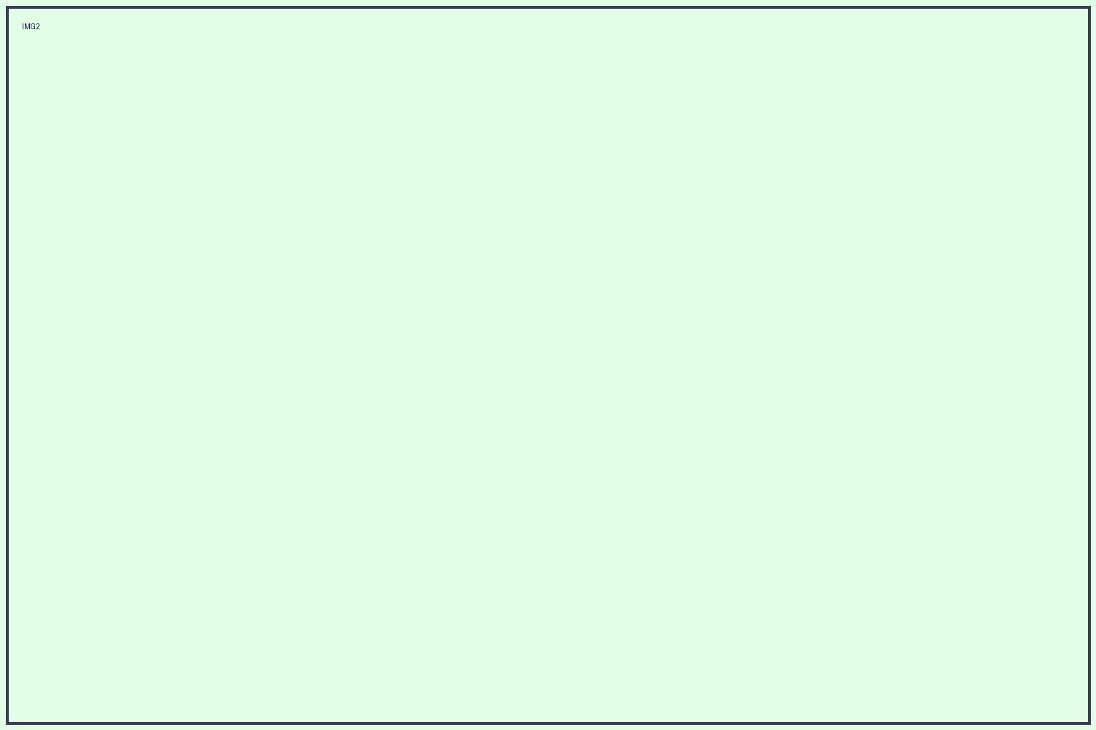

ANNEXE 2 : CARTE OACI VFR


Le service réglementation réalise une première étude en fonction de l’environnement et des événements dont il a connaissance. Le télépilote sur le terrain reste maître de la décision à prendre.

